软件工程课程综合实验报告
《碳中和主题的城市绿色出行积分系统》

青行 GreenGo | 完整课程实验项目

课程名称 | 软件工程综合实验
小组编号 | （请小组填写）
组长及成员（4—5人） | （请根据真实人员情况填写）
学院 / 班级 | （请填写）
指导教师 | （请填写）
报告日期 | 2026年10月（具体提交日期请填写）
提交说明：本报告包含可运行程序的实现说明、可编辑UML源码索引、实际执行的自动化测试结果及HTTP业务链证据；团队成员的真实协作和个人贡献须按实际补录。

摘 要
围绕城市碳中和主题，本项目开发一套可实际启动的绿色出行积分教学原型。居民可模拟上报出行数据，系统依据固定教学排放因子计算二氧化碳当量节约量，并将积分以交易台账形式发放；居民可兑换积分商城商品，商户可核销订单，管理员可查看运营统计并进行模拟积分清算。
技术实现采用 FastAPI、SQLAlchemy、SQLite（本地）/MySQL（部署示例），前端采用响应式单页界面；引入事务型Outbox实现行程积分发放及订单清算的事件解耦。核心积分以整数计量，余额与库存使用数据库条件更新保证事务一致性。
实际验证：16项pytest测试全部通过，另运行HTTP端到端业务链，保存真实API响应。限制：碳因子未经官方核证，未接入实际出行数据或支付；Docker环境与自动浏览器截图没有在本制作环境完成测试。
关键词：绿色出行；软件工程；UML；敏捷开发；事务型Outbox；积分账本；FastAPI

报告目录
一、实验一：需求分析与迭代规划
二、实验二：系统设计与技术选型
三、实验三：系统原型构建与实现
四、实验四：软件测试与部署
五、工程协作、AI使用与提交核对
附录：实际运行证据与模型目录

实验一：需求分析与迭代规划

1. 项目背景与范围
本系统面向城市绿色出行激励场景，旨在为参与绿色出行的居民提供可理解、可追溯的积分奖励机制，并为商户及平台管理者提供兑换与清算的管理入口。课程原型只接收模拟行程，不接入公共交通卡、GPS、位置服务或真实碳交易平台，也不将模拟数据宣称为核证减排量。

2. 干系人和主要诉求
参与者 | 业务目标 | 核心使用场景 | 风险与约束
居民 | 出行获得合理积分、使用权益 | 登录、行程上报、查余额与流水、兑换 | 不重复计分，不被超扣，无账户串读
商户 | 公开商品库存、核销兑换 | 发布商品、处理订单 | 库存不能为负，履约必须明确
运营管理员 | 衡量参与量、核对清算 | 查询平台指标、清算商户积分 | 清算只允许已履约订单，重复清算无副作用
项目小组 | 可迭代、可验证和可复现 | UML建模、Git协作、自动测试 | 课程周期和资源有限

3. 用户故事地图
活动 | 发现/进入 | 执行业务 | 确认结果 | 未来增强
居民出行 | 登录、了解核算规则 | 提交模拟行程 | 查询发放结果、积分流水 | GPS核证、反作弊
居民兑换 | 浏览和筛选商品 | 原子扣分、扣库存 | 查看待履约/已核销订单 | 取消订单/退款
商户运营 | 登录商户界面 | 上架商品、查询订单 | 确认核销 | 商户报表与库存预警
平台管理 | 查看统计 | 重试事件、查看清算单 | 已履约订单结算 | 财务对账、人工稽核

MVP（第一期）的目标故事：居民登录 → 上报公交行程 → 计算减排及发分 → 查积分 → 商城兑换 → 商户核销 → 管理员清算。

4. 功能性需求（可追溯ID）
ID | 需求 | 验收准则 | 重要性
FR-01 | 登录注册及身份鉴别 | 错误密码401；居民可注册；JWT可访问受保护接口 | P0
FR-02 | 角色权限控制 | 居民/商户/管理员各自仅访问授权资源 | P0
FR-03 | 模拟行程上报 | 支持公交/地铁/骑行/步行，0.01—100km，最多2位小数 | P0
FR-04 | 碳减排与积分核算 | 10km公交节省1.1kg并发11分；积分取整规则固定 | P0
FR-05 | 行程/事件幂等性 | 重复行程不上双份积分；相同ID内容冲突返回409 | P0
FR-06 | 积分账本 | 每一笔发放、消费留有类型、关联业务、正负积分、时间 | P0
FR-07 | 积分商城 | 所有人可浏览商品和剩余库存 | P0
FR-08 | 安全积分兑换 | 余额/库存不足拒绝；成功时库存和积分同事务扣减 | P0
FR-09 | 商户商品/订单管理 | 商户可发布商品并核销所属商品订单 | P1
FR-10 | 平台清算 | 兑换形成待清算单，已核销才可清算，重复操作幂等 | P1
FR-11 | 平台汇总 | 可展示注册居民、行程、节约量、发分、订单等指标 | P1
FR-12 | 事件重试 | Outbox 事件消费失败后保留，允许再次处理且不双记账 | P1

5. 非功能需求
- NFR-01 正确性：积分使用整数记录，账户可用余额不得低于0；账本汇总与余额一致。
- NFR-02 一致性：成功兑换必须同时完成积分借记、商品库存减少、订单与台账记录；任何步骤失败整体回滚。
- NFR-03 安全性：密码PBKDF2加盐哈希、JWT短期授权、按角色及资源所属校验。演示密码与密钥不得用于生产。
- NFR-04 可维护性：模型、路由、业务服务分层；提供OpenAPI；基础测试与GitHub Actions。
- NFR-05 可移植性：本地SQLite开箱即用；部署示例 MySQL 8 + Docker Compose（未在当前环境实测）。
- NFR-06 可用性：网页适配桌面与移动屏；缺乏无障碍专项审计，不宣称达到WCAG标准。

6. 核心业务计算约束
教学模拟汽车排放基准180g/km，公交70g/km，地铁40g/km，骑行与步行0g/km。saved_g=floor(distance_m*(180-mode_g/km)/1000)；points=floor(saved_g/100)。非核证碳因子，取整与输入规则详见README。

7. 四轮Sprint计划（建议每轮1周）
Sprint | 目标 | 完成定义DoD | 可工作增量
S1 | 确定范围及底座 | 用户故事、用例图、登录、健康检查、ORM实体 | 可登录、可看商品列表
S2 | 行程与积分闭环 | 核算规则、幂等性、事件与台账测试通过 | 可上报并取得积分、查记录
S3 | 商城与商户 | 兑换原子事务、履约与清算流程 | 可从出行到兑换再清算
S4 | 稳定与交付 | 集成/并发测试、部署文档、报告与演示材料 | 可复现完整业务链

注意：上表是课程建议计划，不是声称已经开展了四次真实小组Sprint。真实会议时间、完成者、评审及回顾由组员实际补充。

8. UML交付
uml/01-用例图.puml。其他设计与行为模型在 docs/uml/ 中；可用 StarUML/PlantUML 渲染导出图片。

实验二：系统设计与技术选型

1. 架构决策
采用单体模块化REST后端 + 事务型Outbox事件。Web端同源 HTML/CSS/JS，无需构建；Python FastAPI负责JWT登录、OpenAPI、参数约束，SQLAlchemy ORM负责事务和数据库结构。本地 SQLite便于课程复现；Docker示例切换 MySQL 8。相较于微服务+消息队列，单体Outbox的搭建负担小，且能展示“事务内产生事件，独立消费可重试”的EDA思想。
实际事件处理：submit_trip 在事务中同时保存行程和Outbox；提交之后同步调用 process_pending 快速响应；worker.py 提供异步轮询恢复路径。生产级多消费者队列、事件租约及死信管理尚未实现，故应限定为课程级单机演示方案。

2. 模块设计
- app/main.py：路由与输入约束、用户身份、角色权限、序列化输出。
- app/models.py：数据库实体和唯一约束。
- app/services.py：整数碳减排计算、原子兑换、幂等处理、事件消费、聚合统计。
- app/security.py：PBKDF2密码哈希、JWT签发和校验。
- app/static/：浏览器单页客户端，包含登录、居民看板、行程、商城、积分流水、订单、商户及管理视图。
- scripts/worker.py：轮询待处理事件，实现失败重试能力。

3. 数据模型（与运行源码一致）
表 | 主键/核心字段 | 关键约束/关系
users | id, username, password_hash, role, balance | username唯一；balance整数
trips | id, user_id, client_trip_id, mode, distance_m, saved_g, points, status | (user_id,client_trip_id)唯一
point_transactions | id, user_id, kind, reference_id, delta | (kind,reference_id)唯一，业务幂等键
products | id, merchant_id, cost, stock, active | 商户关联；库存非负由条件更新保证
redemptions | id, user_id, product_id, points, status | 关联商品/居民，保留兑换时商品名和成本快照
settlements | redemption_id, merchant_id, points, status, settled_at | 与兑换单1:0..1关联；清算单由事件产生
outbox_events | id, kind, ref_id, state, attempts, error | (kind,ref_id)唯一；消费失败可重试

4. 积分一致性设计
1. 行程业务键 (user_id,client_trip_id) 唯一，避免用户反复提交同编号行程。
2. 减排量保存为 saved_g 整数、距离为 distance_m 整数，积分为整数。不存在浮点小数积分。
3. Outbox 与新行程在同事务提交；消费者发放余额变动、台账和行程状态在同一事务。
4. point_transactions 的 (kind,reference_id) 唯一，事件重放不能形成重复积分流水。
5. 兑换时使用条件UPDATE：users.balance>=cost 与 products.stock>=1；成功时生成订单、负向台账和新Outbox事件，共同提交。
6. 清算只允许 FULFILLED 订单，重复清算直接返回已结算而不再计入积分。

5. 逻辑状态机
- 行程：PENDING → AWARDED（成功发放）。事件处理失败则保持PENDING，等待重试。
- 订单：PROCESSING → TO_FULFILL → FULFILLED。
- 清算：PENDING → SETTLED。清算不等于真实货币转账，仅记录积分结算状态。
- Outbox：PENDING → DONE；失败增加 attempts 并保留待重试状态。

6. 主要接口
HTTP路径 | 身份 | 功能
POST /api/auth/login | 公共 | 颁发JWT
POST /api/auth/register | 公共 | 注册居民
GET /api/me | 登录 | 查询当前用户
GET /api/rules | 公共 | 查看演示核算系数
POST /api/trips | 居民 | 模拟上报行程并触发发分
GET /api/trips | 居民 | 查询本人行程
GET /api/wallet | 居民 | 查询积分余额和流水
GET /api/products | 公共 | 浏览在售商品
POST /api/redemptions | 居民 | 原子积分兑换
GET /api/redemptions | 居民 | 查看本人订单
POST /api/merchant/products | 商户 | 创建商品
GET /api/merchant/orders | 商户 | 查看本商户订单
POST /api/merchant/orders/{id}/fulfill | 商户 | 核销订单
GET /api/admin/stats | 管理员 | 查看平台指标
GET /api/admin/settlements | 管理员 | 查看清算账
POST /api/admin/settlements/{id}/settle | 管理员 | 清算已核销订单
POST /api/admin/events/process | 管理员 | 触发待处理事件重试

接口完整参数及响应实例以启动后的 /docs 自动生成 OpenAPI 为准。

7. UML模型
uml/02-领域类图.puml、03-行程积分时序图.puml、04-兑换清算时序图.puml、05-订单状态图.puml、06-组件部署图.puml。报告附相应架构/ER可视化预览，PlantUML源文件可继续编辑。

8. 技术风险与取舍
- 演示环境：SQLAlchemy create_all 适合第一次建库，生产演进需Alembic迁移版本控制。
- 演示账户：默认演示密码和密钥仅供本地课程，不能暴露在公网上。
- 并发：通过事务条件UPDATE处理扣减竞争，SQLite并发集成用例通过；尚无压力测试报告。
- 碳核算：固定系数只演示计算算法，实际需核验路线、时间、出行凭证和地区因子。
- 审计：未实现订单退款、风控、完整操作日志、限流或财务支付。

设计图示（与源码模型对应）
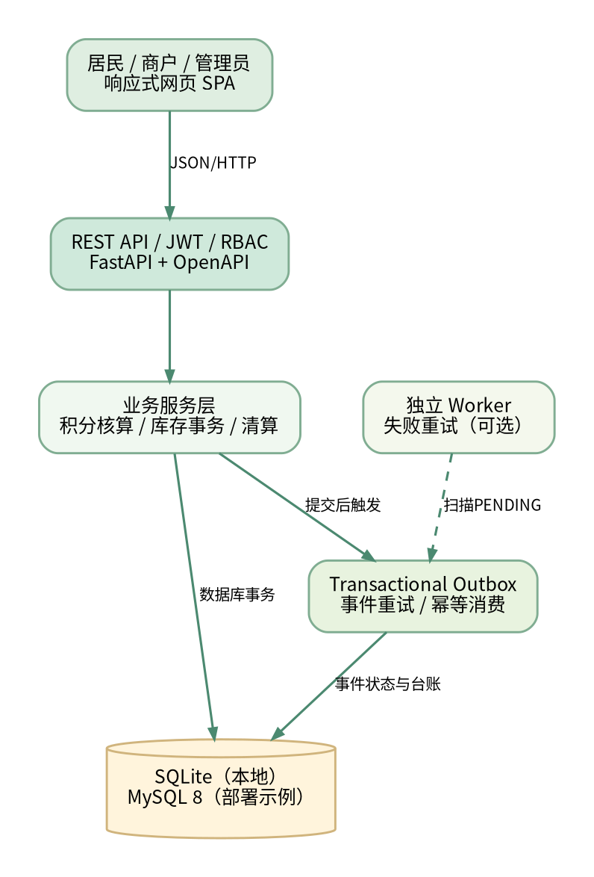
图1 模块化后端与事件处理部署视图（结构化预览）
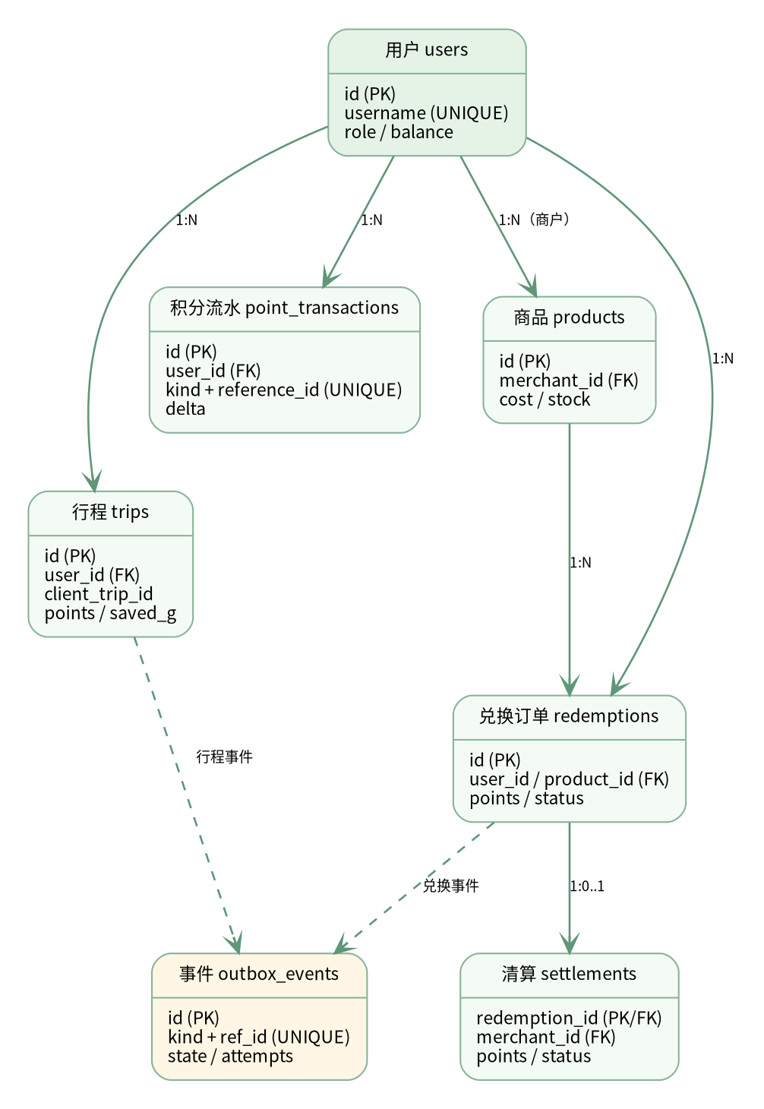
图2 主要实体及关联关系（结构化预览）
说明：上述预览图由Graphviz绘制；符合UML表述的可编辑用例图、类图、时序图、状态图、组件图源文件位于 docs/uml/。

实验三：系统原型构建与实现

1. 原型功能清单
启动后端即可从网页端访问：
1. 登录页面：切换居民、商户、管理员演示账号，认证成功后按角色显示菜单。
2. 居民工作台：账户积分、模拟减排、行程数量及里程、最近7天积分柱状趋势。
3. 行程上报：选择方式与距离，实时预估碳量与积分，自动生成防重行程号。
4. 积分商城：6个初始化商品，按品类筛选、显示库存与积分价格，并确认兑换。
5. 积分账本：查看正负流水与业务关联信息。
6. 兑换记录：显示订单履约状态。
7. 商户工作台：上架商品、查看订单、点击核销。
8. 管理后台：统计信息、清算单、已核销订单清算、Outbox事件重试。

2. 示例用例及计算
POST /api/trips {"client_trip_id":"BUS-0001","mode":"bus","distance_km":"30"}：
- distance_m=30000
- saved_g=30000 × (180−70) / 1000 = 3300g，即3.3kg
- points = floor(3300/100)=33
- 提交行程与TripSubmitted事件后，事件消费者写入 +33 流水与余额，并将行程标记AWARDED。
商品价格12分，兑换事务执行条件扣减余额及库存，创建兑换单-12流水与RedemptionCreated事件。商户核销后运营可清算该订单。

3. 源文件与可运行环境
README.md是主运行指导文档；requirements*.txt列出了运行和测试依赖；Dockerfile与docker-compose.yml包含容器部署样例。实测使用Python 3.13、FastAPI 0.128、SQLAlchemy与 SQLite 的本地配置。前端使用原生JavaScript的Fetch API，浏览器同源访问REST接口。

4. 关键代码说明
- calculate()：先把最多两位小数公里值转换为整数米，按整数算出减排克数、积分；非法输入直接拒绝。
- submit_trip()：使用用户与行程编号唯一性，保持重复上报的幂等行为。
- process_pending()：处理 TripSubmitted/RedemptionCreated；以流水业务键和事务保障消费重放安全。
- redeem()：UPDATE ... WHERE balance >= cost 与 UPDATE ... WHERE stock >= 1处于单数据库事务，任一检查失败则整体回滚。
- require_role()与资源所属判断：对商户订单查询、核销、居民流水等提供权限约束。

5. 敏捷迭代与Git落地
项目目录可以直接初始化Git并按真实修改提交，已配置.gitignore排除数据库、环境密钥等。仓库的本地示例提交不是4—5名成员分别提交的记录。正式课程团队需采用Feature Branch、Pull Request合并、每周Sprint评审与真实Commit日志；README、docs、tests与代码共同纳入Git版本。
建议看板列：Backlog → Todo → In Progress → Review → Done。用户故事对应验收结果和自动测试，Sprint结束时以可运行的服务而不是仅静态文档作为增量。

6. 演示证据
evidence/demo_flow.json通过Python requests对运行中的真实Web服务器实际发起HTTP请求而生成，包含业务响应、订单状态与最终账本；evidence/pytest-output.txt为pytest原始控制台输出。自动浏览器截图工具受当前系统强制URL屏蔽策略限制，因此没有把不可验证的合成图片称为运行截图。

实验四：软件测试与部署

1. 测试目标
验证业务计算规则、访问控制、幂等性、积分与库存原子扣减、订单履约及清算处理。测试采用 pytest + FastAPI TestClient + SQLAlchemy SQLite。集成测试每次重新建立实际数据库表结构，向REST API发送请求，非仅Mock返回值。

2. 核心用例设计和已执行结果
测试编号 | 对应测试函数 | 输入/场景 | 预期 | 结果
TC-01 | test_health_docs_and_static | 健康检查、首页、Swagger | 200 / 健康 | PASS
TC-02 | test_login_wrong_credentials | 错误密码/无token | 401 | PASS
TC-03 | test_register_role_and_duplicate_username | 注册/重复用户名 | 201 / 409 | PASS
TC-04 | test_calculation_boundaries | 公交10km、地铁、骑行、0公里、超限 | 精确积分或拒绝 | PASS
TC-05 | test_trip_awards_and_ledger | 公交10km上报 | 1100g、11分 | PASS
TC-06 | test_trip_idempotency_and_conflict | 同编号重复/改数据 | 不双记账 / 409 | PASS
TC-07 | test_trip_validation | 不合法交通方式/距离 | 4xx | PASS
TC-08 | test_no_free_or_negative_points | 步行0.01km | 0分，不负债 | PASS
TC-09 | test_redemption_insufficient_balance | 零积分兑换 | 409，不扣库存 | PASS
TC-10 | test_redemption_success_and_atomic_ledger | +33积分兑换12分 | 余额21,负向流水,库存-1 | PASS
TC-11 | test_sold_out_does_not_charge | 库存0下兑换 | 409，积分不变 | PASS
TC-12 | test_roles_and_data_isolation | 跨角色及跨居民读取 | 403/隔离 | PASS
TC-13 | test_event_retry_is_idempotent | 回置事件PENDING再处理 | 仅一条发放流水 | PASS
TC-14 | test_full_merchant_fulfillment_settlement | 先清算/商户核销/重复清算 | 409/成功/幂等 | PASS
TC-15 | test_merchant_can_publish_product | 商户新增商品 | 201且列表可见 | PASS
TC-16 | test_atomic_stock_for_concurrent_requests | 双线程抢仅存1件商品 | 一成功一409，未超卖 | PASS

实际测试输出： 16 passed（详见 docs/evidence/pytest-output.txt）。此结果证明的是当前隔离环境中覆盖到的功能，不代表系统不存在其他缺陷。

3. HTTP业务链复验
启动 uvicorn app.main:app --port 8000，运行 python scripts/demo_flow.py（本次取证时通过 DEMO_BASE_URL 指向8765测试端口）：
- POST /api/trips 模拟30km公交，返回 +33 分；
- POST /api/redemptions兑换12分商品，订单转为待核销；
- 商户核销完成后，管理员清算结果SETTLED；
- 另存实际调用结果在 docs/evidence/demo_flow.json（依环境中既有示例行程，最终余额可能高于本次净增21分）。

4. 部署架构与步骤
本地：安装依赖，配置 JWT_SECRET，运行 uvicorn app.main:app --host 0.0.0.0 --port 8000，数据库首次自动生成；访问浏览器和 /docs。
Docker Compose示例（未在当前工作环境实际部署）：docker compose up --build -d。配置MySQL8容器、FastAPI API容器与Outbox worker容器，建立MySQL健康检查与持久卷。对公网发布之前需要替换默认凭证/密码并接入HTTPS反向代理、密钥管理与备份。
操作注意事项：SQLite单机适合课程演示，多容器与并发推荐MySQL；需明确部署节点与HTTPS入口，生产应创建非演示管理员并禁用固定凭证。当前 Docker 引擎不可用，故未声称执行过真实容器部署。

5. 未覆盖及未来增强
1. 缺少真实出行证明：防作弊须接入行程证据与反刷校验，否则用户可以任意输入距离。
2. 缺少退款闭环：订单取消、商品退货、积分反冲与库存归还应独立建模并测试。
3. 事件可靠性扩展：多Worker需队列领取锁、重试上限与死信箱；当前课程原型以简单待处理重试演示。
4. 缺少全面质量指标：未进行真实浏览器自动化UI截图、跨浏览器兼容测试、正式负载压测和真实MySQL容器测试。
5. 安全生产化：需补强限流、CSRF策略评估、HTTPS、生产用户配置、审计、备份及依赖安全扫描。

6. AI使用和人工审核说明
本交付中，AI辅助进行了需求与UML初稿、后端及网页原型生成、测试设计与报告组织；已通过运行pytest以及执行HTTP链路进行部分自动验证。小组最终使用时必须重新逐行理解/审查核心规则与设计、补充业务场景、注明每个人的实际人工修改及测试，并对教师答辩的设计依据负责。这里的“人工审查情况”不能预填为已经由组员审查通过。

五、工程协作、AI使用与提交核对

1. 真实团队分工与Git记录（提交前必填）
以下表格是课程互评模板，不代表本交付已经由4—5名学生协作完成，也不是基于真实Git数据的评分。请根据实际GitHub/Gitee提交与Issue/PR记录补全。
成员（真实姓名） | 负责模块/任务 | Git提交与PR证据 | 组内评分（待评）
组长：待填 | 待填 | 待填 | 待填
成员2：待填 | 待填 | 待填 | 待填
成员3：待填 | 待填 | 待填 | 待填
成员4：待填 | 待填 | 待填 | 待填
成员5（可选） | 待填 | 待填 | 待填

提交依据：Git仓库URL、真实commit哈希及时间、Sprint看板截图、同伴评语和任务验收记录。不得把AI生成的本地示例提交归功于虚构成员。

2. AI使用情况及后续人工审核计划
开发环节 | AI辅助内容（已发生） | 已进行的机器验证 | 人工检查/修改（小组待填）
需求分析 | 功能点、用户故事及范围界定初稿 | 文档结构与代码对照 | 逐条复核需求
UML与设计 | 模型文字草图及PlantUML源文件 | 校对实体与数据库字段 | 人工审图并修订
代码实现 | 后端、前端和数据表原型 | 16项pytest通过、HTTP链实测 | 逐行审核核心逻辑、重构
测试 | 正向/反向/并发测试用例 | pytest结果存档 | 补充遗漏场景及测试记录
部署与报告 | 说明文档及容器配置建议 | 本地API验证 | 部署到小组实际环境并记录截图

3. 最终验收与交付清单
• [已提供] 前后端可运行源码和静态资源
• [已提供] 数据表与ORM结构及演示数据库
• [已提供] 6份可编辑PlantUML模型与图示预览
• [已提供] 敏捷Sprint计划、需求分析、设计说明、测试报告
• [已提供] 16项自动测试与真实HTTP请求证据
• [已提供] Dockerfile / Compose配置（未在本环境实际执行）
• [需组员补全] 真实协作Git仓库及分工互评
• [需组员补全] 实际Sprint评审与小组答辩记录

附录：实际运行证据与模型目录

A. 自动化测试输出
................ [100%]
16 passed in 3.81s

B. HTTP业务链测试数据
步骤 | 接口 | HTTP状态
登录resident | POST /api/auth/login | 200
提交30km公交 | POST /api/trips | 200
读取积分余额 | GET /api/wallet | 200
兑换12积分商品 | POST /api/redemptions | 200
登录merchant | POST /api/auth/login | 200
商户查询订单 | GET /api/merchant/orders | 200
商户核销 | POST /api/merchant/orders/2/fulfill | 200
登录admin | POST /api/auth/login | 200
管理员清算 | POST /api/admin/settlements/2/settle | 200
查询最终积分流水 | GET /api/wallet | 200
全站统计 | GET /api/admin/stats | 200

实际本次模拟公交行程获得 33 积分，兑换支出 12 积分；运行时账户余额 42 分，当前账本记录累计差额 42 分。原始请求响应存储于 docs/evidence/demo_flow.json。运行时账户余额包含先前的演示操作，不能误读为单笔出行所得。

C. UML源文件索引
• docs/uml/01-用例图.puml
• docs/uml/02-领域类图.puml
• docs/uml/03-行程积分时序图.puml
• docs/uml/04-兑换清算时序图.puml
• docs/uml/05-订单状态图.puml
• docs/uml/06-组件部署图.puml

D. 重要真实性说明
测试结论只描述本次本地执行结果，不能推断在线支付、真实碳核证、真实团队协作、Docker部署或生产级安全符合要求。对于课程最终验收，应安排各组员在自己的设备上运行、复测、审查、补全报告的个人贡献及使用情况。

